АДМИНИСТРАЦИЯ ГОРОДА ПЕРМИ

НАЧАЛЬНИК ДЕПАРТАМЕНТА
ГРАДОСТРОИТЕЛЬСТВА И АРХИТЕКТУРЫ

Р А С П О Р Я Ж Е Н И Е

31.10.2019 059-22-01-03-1838
О подготовке проекта межевания территории, ограниченной ул. Щигровской, ул. Правобережной,
ул. Гальперина,
ул. Сивашской в Кировском районе города Перми

В соответствии со статьями 8, 41, 43, 45, 46, 57 Градостроительного кодекса Российской Федерации, на основании заявления общества с ограниченной ответственностью «Производственно-коммерческая фирма Нефтехимик»
от 24 октября 2019 г. № 059-22-01-29-6841, в целях определения местоположения границ образуемых и изменяемых земельных участков, в том числе в случае, если в соответствии с земельным законодательством образование земельных участков осуществляется только в соответствии с проектом межевания территории путем подготовки проекта межевания территории, за исключением случаев, когда в границах территории предусматривается осуществление деятельности по комплексному и устойчивому развитию территории или планируется размещение линейных объектов:

1. Обществу с ограниченной ответственностью «Производственно-коммерческая фирма Нефтехимик» за счет собственных средств осуществить подготовку проекта межевания территории, ограниченной ул. Щигровской,
ул. Правобережной, ул. Гальперина, ул. Сивашской в Кировском районе города Перми (далее – проект межевания территории), согласно приложению
к настоящему распоряжению.
2. Физические или юридические лица в тридцатидневный срок со дня вступления в силу настоящего распоряжения вправе представить в департамент градостроительства и архитектуры администрации города Перми предложения о порядке, сроках подготовки и содержании проекта межевания территории.
3. Срок подготовки проекта межевания территории составляет 2 года со дня вступления в силу настоящего распоряжения. По истечении указанного срока представление проекта межевания территории на рассмотрение и утверждение не допускается.
4. Отделу планировки территорий управления территориального планирования и механизмов реализации департамента градостроительства и архитектуры администрации города Перми:
4.1. обеспечить опубликование настоящего распоряжения в печатном средстве массовой информации «Официальный бюллетень органов местного самоуправления муниципального образования город Пермь» и размещение на официальном сайте муниципального образования город Пермь в информационно-телекоммуникационной сети Интернет в течение 3 календарных дней со дня принятия настоящего распоряжения;
4.2. обеспечить направление в функциональные и территориальные органы администрации города Перми запроса о представлении исходной информации для подготовки проекта межевания территории в течение 3 календарных дней со дня вступления в силу настоящего распоряжения.
5. Управлению информационного обеспечения градостроительной деятельности департамента градостроительства и архитектуры администрации города Перми разместить сведения о подготовке проекта межевания территории в информационной системе обеспечения градостроительной деятельности города Перми в течение 14 календарных дней со дня вступления в силу настоящего распоряжения.
6. Настоящее распоряжение вступает в силу со дня официального опубликования в печатном средстве массовой информации «Официальный бюллетень органов местного самоуправления муниципального образования город Пермь».
7. Контроль за исполнением настоящего распоряжения оставляю за собой.

М.В. Норова

Приложение
к распоряжению начальника департамента градостроительства и архитектуры администрации города Перми
31.10.2019 059-22-01-03-1838

ТЕРРИТОРИЯ,
ограниченная ул. Щигровской, ул. Правобережной, ул. Гальперина,
ул. Сивашской в Кировском районе города Перми,
площадью 12,33 га

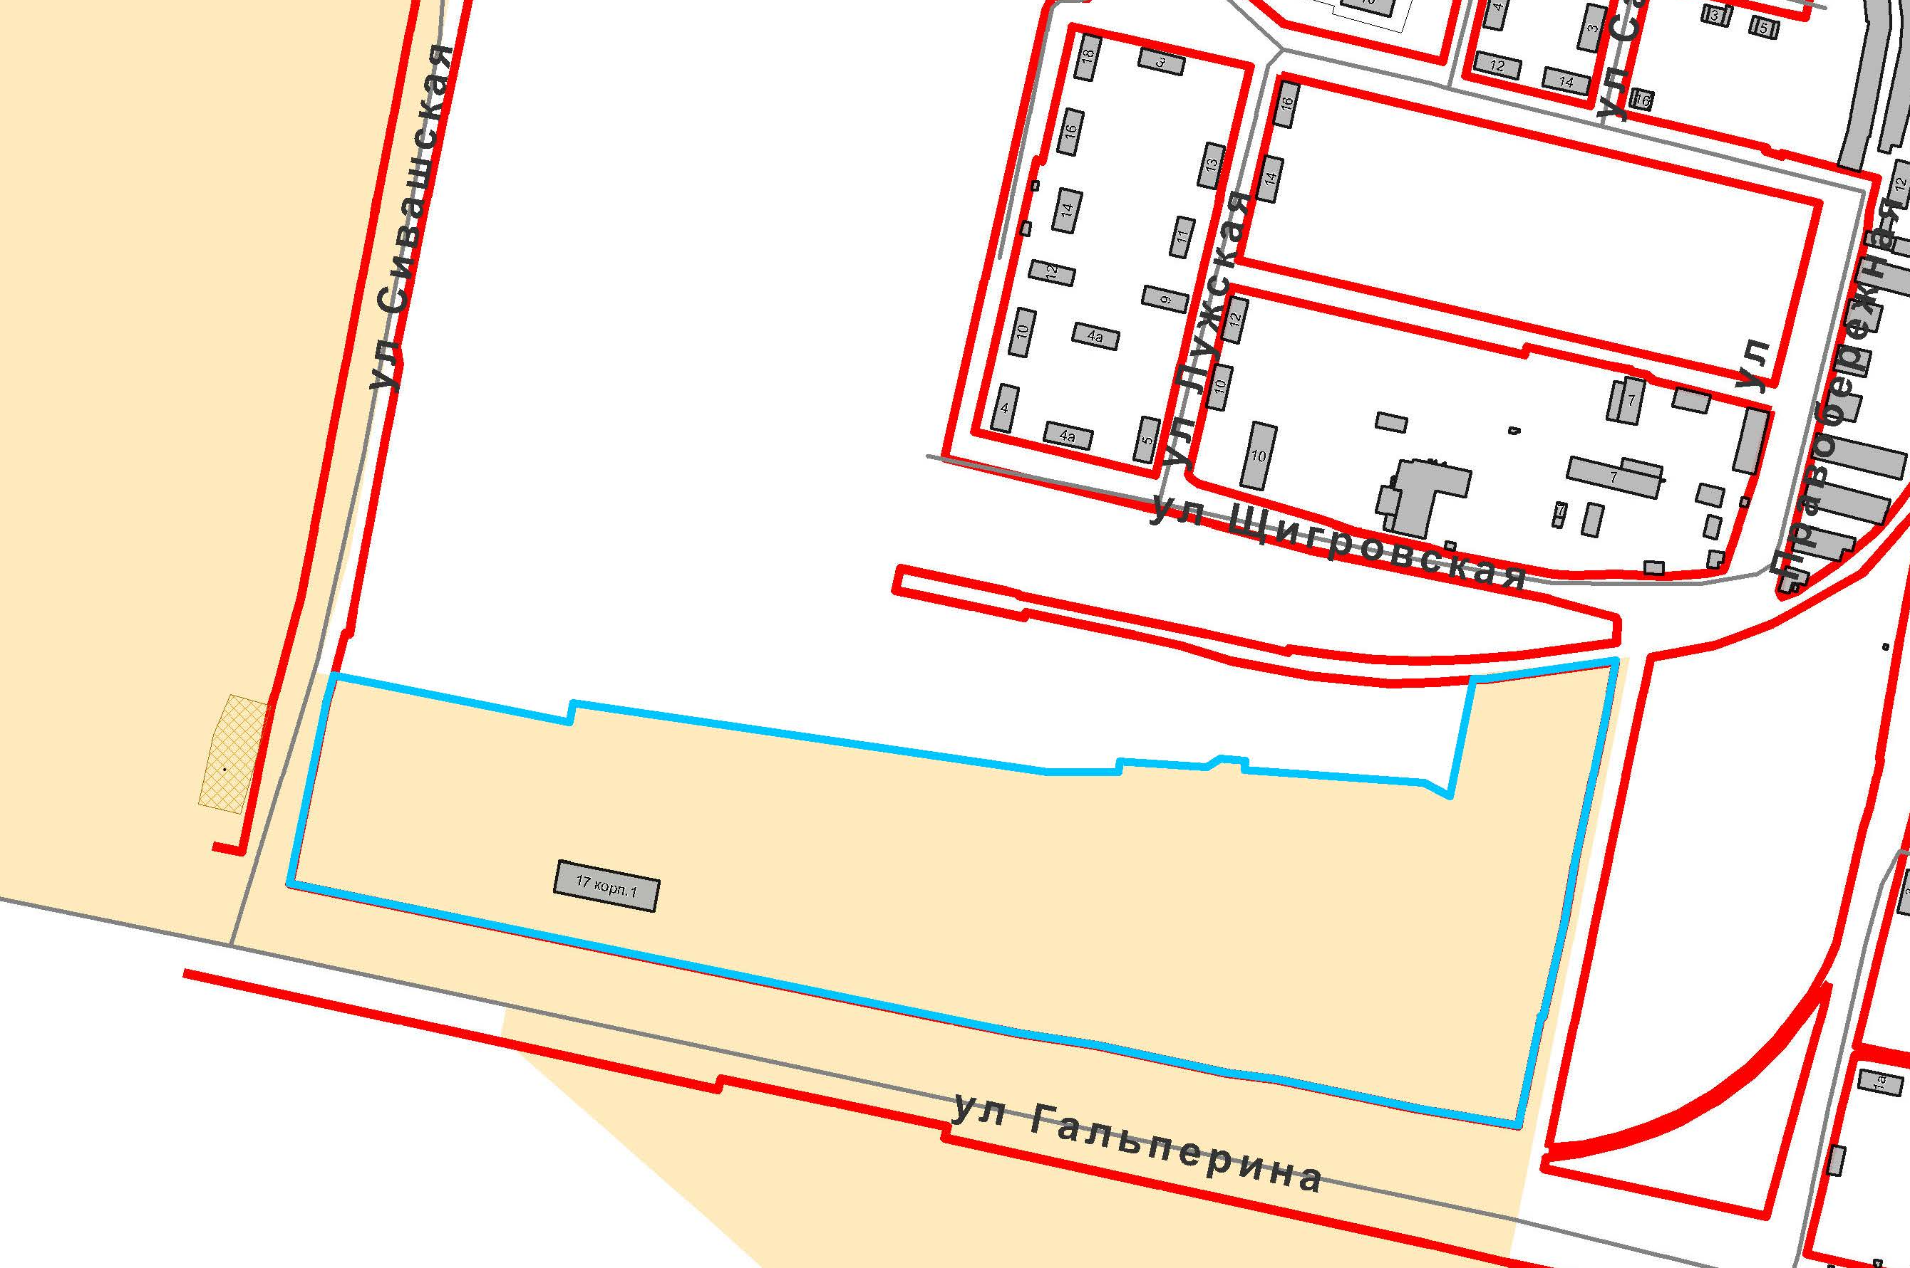

  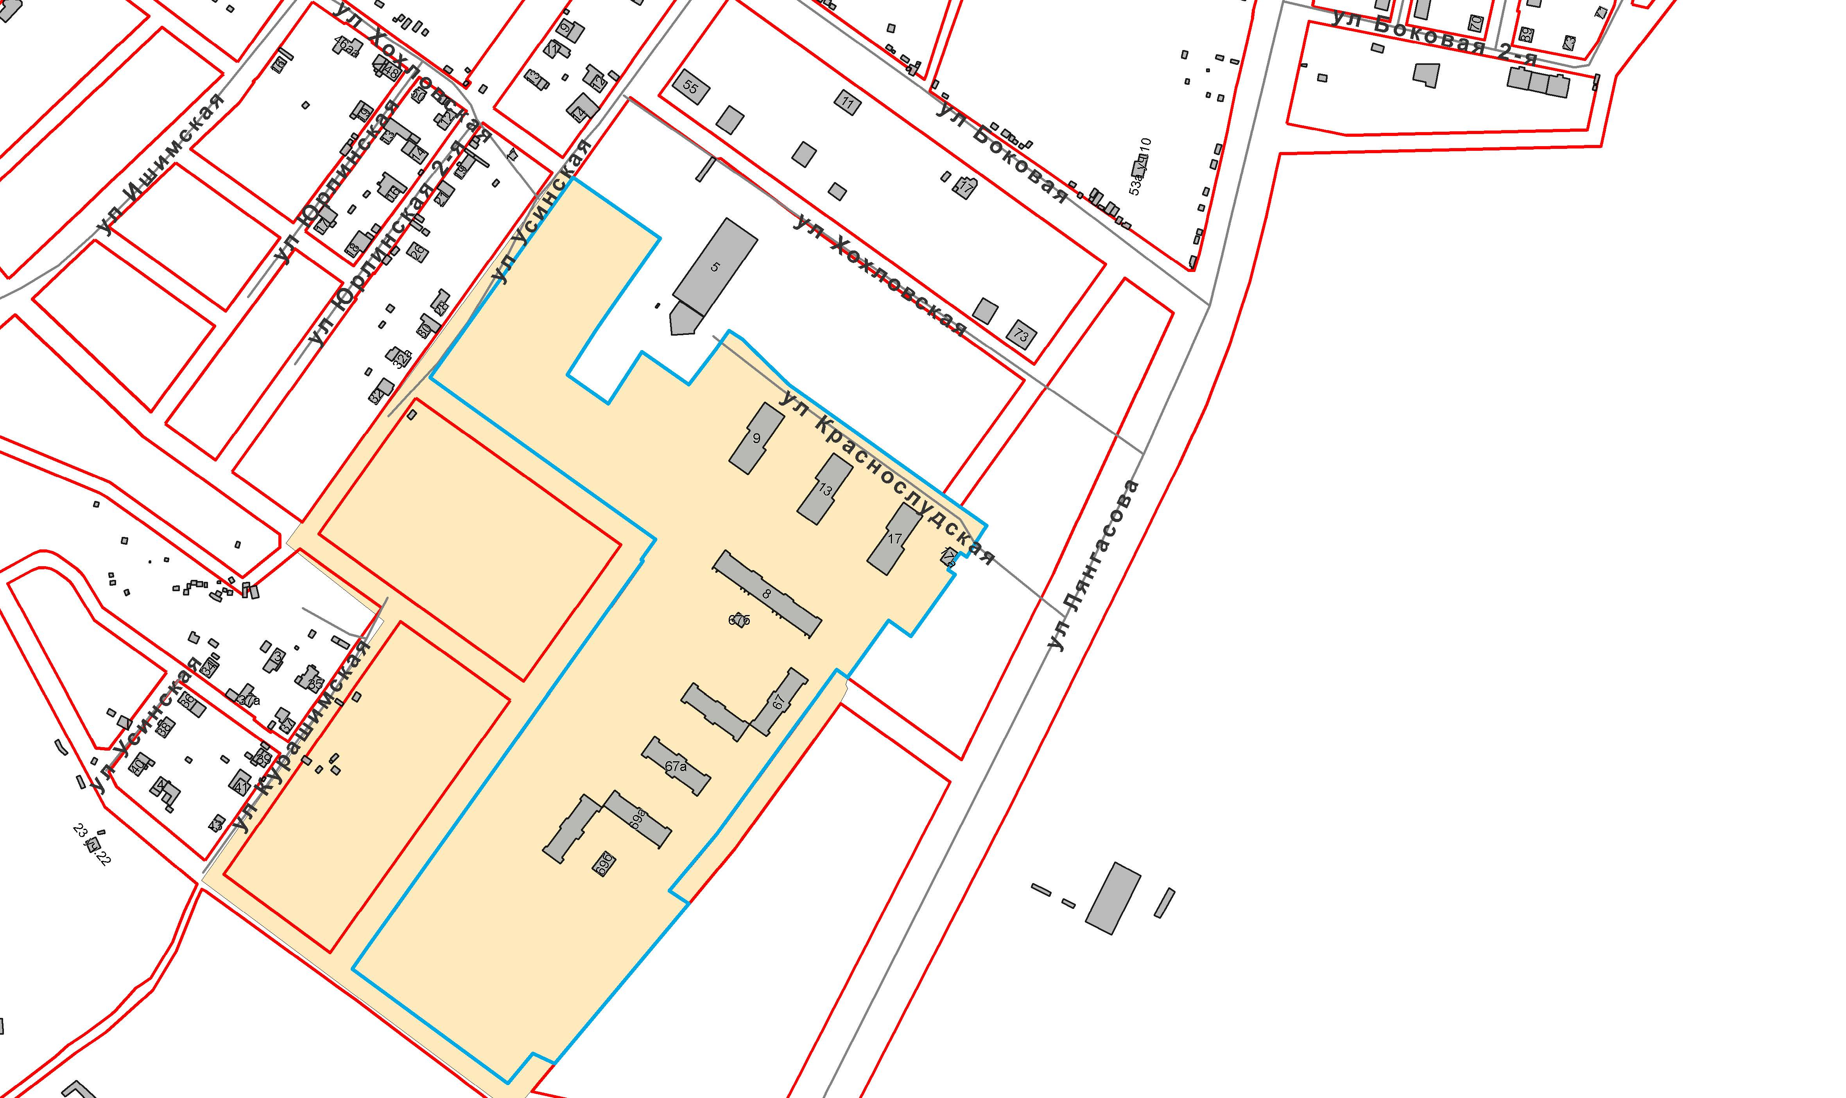 | – граница территории для подготовки проекта межевания территории  – граница зоны производственно-коммунальных объектов IV класса вредности (ПК-4) в соответствии с картой градостроительного зонирования Правил землепользования и застройки города Перми, утвержденных решением Пермской городской Думы от 26.06.2007 № 143

